MAÏSTERRENA Pierre

MARTINELLI Justine

SEO Cherine

2TD07

Rapport de projet d’électronique

VHDL

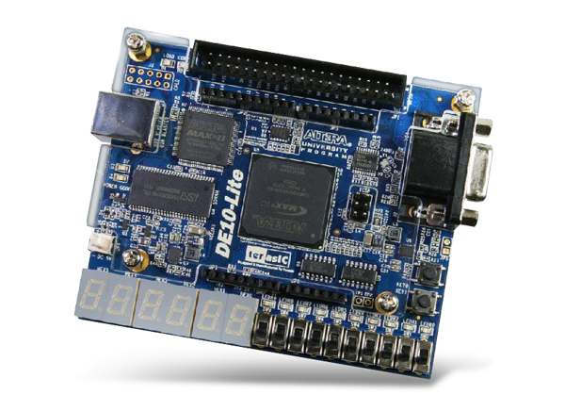

Table des matières

Présentation 3

Schéma fonctionnel 3

Algorithme des fonctions séquentielles 4

Synthèse 5

Présentation fonction par fonction 5

Code source et tests 6

Bilans 7

Conclusion 7

Bilan collectif 7

Bilans individuels 7

Sources 8

# Présentation

Pour ce projet d’électronique du second semestre d’ING2, il nous a été demandé de découvrir et de manipuler le langage VHDL (*VHSIC (Very High Speed Integrated Circuit) Hardware Description Language*) à l’aide du logiciel *Quartus Prime* de *Intel* ainsi que la FPGA *Altera MAX 10 10M50DAF484C7G*.

A l’issue de ce projet, nous devrions fournir un code fonctionnel dédié à un afficheur 7 segments.

## Schéma fonctionnel

## Algorithme des fonctions séquentielles

Fonction séquentielle 1 : L’horloge « clk »

Variables

clk : IN STD_LOGIC

s_clk_compte : STD_LOGIC_VECTOR (de 25 à 0)

Début

SI (clk'EVENT) ET (clk = 1) ALORS

SI (s_clk_compte > 50000000) ALORS

s_clk_compte ← (OTHERS => '0')

SINON s_clk_compte ← s_clk_compte + 1

FinSi

SI (s_clk_compte < 25000000) ALORS

s_clk_lent ← 0

SINON s_clk_lent ← 1

FinSi

FinSi

Fin

Fonction séquentielle 2 : Fonction principale (s_clk_lent)

Variables

# Synthèse

## Présentation fonction par fonction

Nous avons en tout implémenté 2 fonctions qui sont les deux fonctions séquentielles évoquées à la partie précédente.

La première manipule simplement l’horloge de la FPGA et crée une pseudo horloge beaucoup plus lente (puisque l’horloge interne est trop rapide) :

Elle consiste à incrémenter à chaque coup d’horloge un compteur ayant une valeur maximale de 50 000 000 (Lorsqu’elle atteint cette valeur, le compteur revient à 0).

Entre 0 et 25 000 000, l’horloge « ralentie » serait à l’état haut (donc 1) et au-delà, jusque 50 000 000, à l’état bas.

L’horloge « interne » sera utilisée par la deuxième fonction.

La deuxième fonction est notre fonction principale : c’est elle qui interagit avec les afficheurs et les leviers.

Le texte manipulé, avec pour but d’être affiché et défilé sur les afficheurs 7 segments, est initialisé à nos noms, soit « PIERRE MAISTERRENA CHERINE SEO JUSTINE MARTINELLI ».

Expliquer par quelle méthode s’affiche le texte.

Notamment à l’aide de « IF ELSE », nous avons donné une utilité à en tout n leviers qui sont, du levier à l’extrême droite vers la gauche, les suivantes :

|  |  |  |  |  |
| --- | --- | --- | --- | --- |
| Nom | Rôle | Levier vers le bas  (Par défaut) | Levier vers le haut | Autres caractéristiques |
| Trigger0 | Allumer/  Eteindre les afficheurs | Les afficheurs sont allumés | Les afficheurs sont éteints.  La led au-dessus du levier s’allume. | Lorsque qu’on rallume, les afficheurs reprennent depuis leur état juste avant qu’ils soient éteints  Tous les autres leviers dépendent de celui-ci : elles n’exécutent aucune action s’il est à l’état haut. |
| Trigger1 | Arrête ou exécute le défilement automatique des lettres sur les afficheurs | Le texte défile sur les afficheurs  (s’il a été préalablement arrêté, il reprend depuis l’état actuel) | Le défilement s’arrête.  La led au-dessus du levier s’allume. |  |
| Trigger2 | Contrôle le sens du défilement | Le défilement se fait depuis la droite vers la gauche | Le défilement se fait depuis la gauche vers la droite.  La led au-dessus du levier s’allume. | Il n’est pas possible d’observer ce phénomène lorsque « trigger1 » est vers le haut (le défilement est arrêté) |
| Trigger3 | Accélère le défilement du texte sur les afficheurs | Aucune influence | Multiplie la vitesse de défilement du texte par 2.  La led au-dessus du levier s’allume. | Lorsqu’ils sont à l’état haut simultanément, la vitesse de défilement est multipliée par 8.  Il n’est pas possible d’observer ce phénomène lorsque « trigger1 » est vers le haut (le défilement est arrêté) |
| Trigger4 | Accélère le défilement du texte sur les afficheurs | Aucune influence | Multiplie la vitesse de défilement du texte par 4.  La led au-dessus du levier s’allume. |

## Code source et tests

# Bilans

## Conclusion

Le VHDL, un langage utilisé en électronique comme pour l’Arduino, est pratique lors de la manipulation de circuits logiques et est assez particulier pour son aspect « instantané ». Malgré l’absence de cours théoriques sur le VHDL et le court délai qui nous a été imposé, nous avons étonnement été capables de produire un résultat correct.

## Bilan collectif

## Bilans individuels

« Bilan Pier »

* Pierre MAÏSTERRENA

« Bilan Che »

* Cherine SEO

# Sources

Code pour 7-segments : <http://www.uqac.ca/ht2bui/7segments_vhdl.pdf>

<http://lslwww.epfl.ch/pages/teaching/cours_lsl/cp_es/vhdl.pdf>